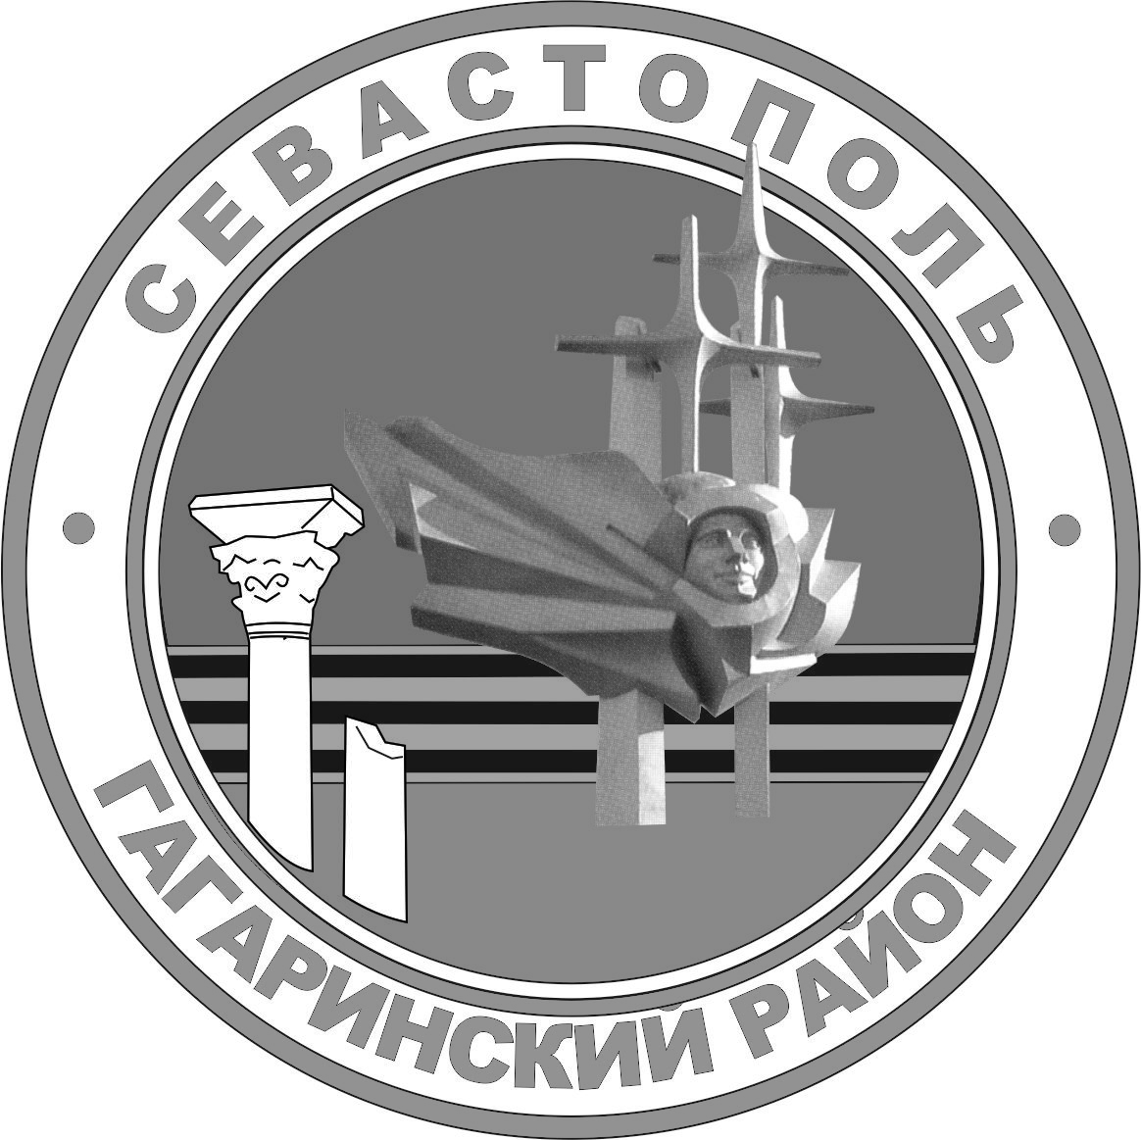

Г. СЕВАСТОПОЛЬ
СОВЕТ ГАГАРИНСКОГО МУНИЦИПАЛЬНОГО ОКРУГА III СОЗЫВА
Р Е Ш Е Н И Е
ВНЕОЧЕРЕДНАЯ СЕССИЯ

22 ИЮНЯ 2021 Г. № 47 Г. СЕВАСТОПОЛЬ

Об отчете о выполнении служебного поручения Главы внутригородского муниципального образования, исполняющего полномочия председателя Совета, Главы местной администрации

Заслушав отчет Главы внутригородского муниципального образования, исполняющего полномочия председателя Совета, Главы местной администрации, с целью выполнения пункта 3 решения Совета Гагаринского муниципального округа от 19 мая 2021 г. № 44 «О направлении Главы внутригородского муниципального образования, исполняющего полномочия председателя Совета, Главы местной администрации в служебную командировку», Совет Гагаринского муниципального округа

Р Е Ш И Л:

1. Утвердить отчет Главы внутригородского муниципального образования, исполняющего полномочия председателя Совета, Главы местной администрации, в соответствии с приложением к настоящему решению.
2. Настоящее решение вступает в силу со дня его принятия.

Заместитель председателя Совета
Гагаринского муниципального округа Е.В. Яковлева

Приложение
к решению Совета Гагаринского
муниципального округа «Об отчете о выполнении служебного поручения Главы внутригородского муниципального образования, исполняющего полномочия председателя Совета, Главы местной администрации»
от 22 июня 2021 г. № 47
Отчет о выполнении служебного поручения Главы внутригородского муниципального образования, исполняющего полномочия председателя Совета, Главы местной администрации Ярусова А.Ю.

Период служебной командировки: 20.05.2021 – 24.05.2021
Основание командировки: решение Совета Гагаринского муниципального округа от 19 мая 2021 г. № 44 «О направлении Главы внутригородского муниципального образования, исполняющего полномочия председателя Совета, Главы местной администрации в служебную командировку».
Цель командировки: участие в торжественных мероприятиях, приуроченных к празднованию 75-летия образования Калининградской области.
Результаты: в рамках заключенного Соглашения о взаимном сотрудничестве между местной администрацией внутригородского муниципального образования города Севастополя Гагаринский муниципальный округ и администрацией Гурьевского городского округа Калининградской области от 13 апреля 2021 г. принял участие в торжественных мероприятиях, приуроченных к празднованию 75-летия образования Калининградской области. Данная встреча позволила обменяться лучшими муниципальными практиками, которые будут способствовать их дальнейшему развитию, а также станет основой для дальнейшего налаживания всесторонних связей между городами.

Заместитель председателя Совета
Гагаринского муниципального округа Е.В. Яковлева

